Netwerkarchitectuur

In het netwerkarchitectuur beschrijven we welke softwarecomponenten er gebruikt worden voor de website Eenmaal Andermaal, hoe de componenten met elkaar communiceren en welke verantwoordelijkheid iedere component heeft.

De gebruikte componenten voor de website van Eenmaal Andermaal zijn:

* Microsoft SQL Server 2008 R2 (Relationeel Database Management Systeem)
* Microsoft Internet Information Server (ISS) 7.5
* SqlSrv-driver (verbinding tussen PHP en SQL)
* Microsoft Office (inclusief MS Access 2010)

Communicatie tussen de programma’s:

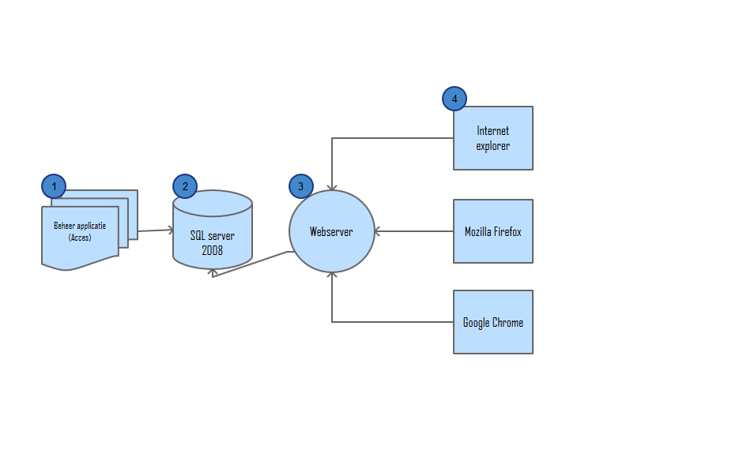

1. De beheerapplicatie Microsoft aces is een database management programma, wat de beheerder van de website Eenmaal Andermaal op zijn computer heeft staan om met de database te communiceren en te beheren. Hiermee kunnen ze wijzigingen aanpassen voor de webserver. De belangrijkste verantwoordelijkheid van Acces is dat het de gebruiker makkelijk wijzigingen doorkan voeren in de database.
2. De database word gedraaid in Microsoft SQL server 2008 R2, een database waarin alle gegevens kunnen worden opgeslagen en op aanvraag uitgegeven kunnen worden. De aanpassingen die in acces gemaakt worden, worden doorverzonden naar de SQL server, wat vervolgens eruit word gehaald door de webserver. De belangrijkste functie van SQL is dat alle opgevraagde en opgeslagen gegevens worden verzonden naar de opvragen en data onthoud.
3. De webserver draait op Microsoft internet information server (ISS) 7.5. De internet browser communiceert samen met de database (SQL) en de Acces. De webserver versterkt de informatie vanaf de SQL server en host het naar de websites toe, wat tevens de belangrijkste taak is van de server.
4. De 3 verschillende browsers (die we gekozen hebben vanwege de populariteit \*1) die we gekozen hebben voor de klant zijn de meest voorkomende browsers die gebruikers op de computer hebben. De website word omgezet voor de desbetreffende browser voor de gebruiker, zodat het op alle devices goed meewerkt en netjes eruit ziet. De belangrijkste functie van de browsers zijn dat ze informatie vanaf de database halen en aan de gebruiker als website laten zien.

Relatie tot database

Voor de table “Bestand” worden er twee query’s gebruikt namelijk de:

* Filenaam – de filenaam van de afbeelding voor de veiling
* Voorwerp – het voorwerpnummer van het geveilde item

Vanuit deze twee query’s worden er uit de filenaam de afbeeldingen geupload naar de website en met het voorwerpnummer het item een nummer gegeven zodat, zodat het makkelijk te zoeken is voor de gebruikers en er een nummer aan het item verbonden is.

Voor de table “Bod” worden er vijf query’s gebruikt:

* Voorwerp – het voorwerpnummer van het geveilde item
* Bodbedrag – het bedrag waarmee op het artikel is geboden
* Gebruiker – gebruiker wie er een bod heeft geplaatst
* BodDag – de dag waarop het bod is gegeven
* BodTijdStip – tijdstip waarop het bod is gegeven

Vanuit de bovenstaande query’s worden er een aantal data aan table verbonden, met de query “voorwerp” krijgt het voorwerp een nummer, met het Bodbedrag krijgt het item wat het al zegt een bod eraan verbonden wat de gebruiker hieraan geeft, zodat de verkoper of koper kunt zien waar de waarde van het item op staat.

Met de query gebruiker kan de gebruiker zien wie er een bod heeft geplaatst op het item.

Met de query’s BodDag en BodTijdStip kan de verkoper en de gebruiker zien wanneer een bod op het item is geplaatst.

voor de table “Feedback” worden er vier query’s gebruikt:

* Voorwerp – het voorwerpnummer van het geveilde item
* Soort gebruiker – koper of verkoper
* Feedbacksoort – feedbacksoort: positief, negatief en neutraal
* Dag – de dag waarop feedback is gegeven op de koper/verkoper

Vanuit de query’s van de table “feedback” word er feedback aan de verkoper gegeven door de kopers, met de query voorwerp kan de koper of gebruiker een voorwerpnummer invoeren om een feedback te geven aan de verkoper van het item. Daarnaast word er met de query SoortGebruiker een keuze gevraagd of hij een koper of verkoper is en vervolgens Feedbacksoort, dat kan positief, negatief of neutraal zijn, zoals de types al aangeven kan de koper aangeven of het een positieve, negatieve of neutrale verkoper is. Mocht hij een slecht item verkocht hebben word het negatief gezet, vice versa voor een positief item, daarnaast word met de query Dag aangegeven op welke dag de feedback op de verkoper is gegeven.

Met de table “gebruikers” worden er veertien query’s gebruikt:

Gebruikers:

* Gebruikersnaam – de inlog naam en gebruikersnaam van de koper/verkoper
* Voornaam – voornaam van de gebruiker
* Achternaam – achternaam van de gebruiker
* Adresregels1 – adresgegevens van de gebruiker
* Adresregels2 – tweede adresgegevens van de gebruiker
* Postcode – postcode van de gebruiker
* Plaatsnaam – plaatsnaam van waar de gebruiker woont
* Land – land waar de gebruiker woont
* Geboortedatum – geboortedatum van de gebruiker
* Mailbox – email adres van de gebruiker
* Wachtwoord – wachtwoord wat de koper/verkoper wilt gebruiken
* Geheime vraag – geheime vraag om het wachtwoord op te vragen
* Antwoordtekst – antwoord op de geheime vraag van de gebruiker
* Verkoper ja/nee – is de gebruiker een verkoper of koper

De table “gebruikers” is een grote table qua query’s, de gebruiker vermeld hier al zijn gegevens in.

Gebruikersnaam waarmee de gebruiker wilt inloggen en is tevens de schermnaam voor de gebruiker,daarbij word er een wachtwoord gevraagd wat je nodig hebt om in te loggen op de website. De voornaam, achternaam, adresgegevens, postcode, plaatsnaam, land en geboortedatum spreken voor zich. Daarnaast word het e-mailadres van de gebruiker gevraagd, waar er emails naar verzonden worden zodra er een bod is geplaatst op je item of iemand een vraag aan je wilt stellen over het artikel. Er word ook een geheime vraag gesteld zodat als je je wachtwoord bent vergeten een vraag met geheim antwoord kunt invullen zodat je je wachtwoord weer op kunt vragen. En tenslotte word de klant gevraagd: Verkoper Ja/nee.

Voor de table “gebruikerstelefoon” worden er 3 query’s gebruikt:

Gebruikerstelefoon:

* Volgnummer – uniek verbonden nummer aan het telefoonnummer, waardoor het goed te onderscheiden is
* Gebruiker – gebruikersnaam van de gebruiker
* Telefoonnummer – telefoon nummer van de gebruiker

De query volgnummer geeft aan de telefoonnummer een uniek nummer, waardoor het makkelijk te onderscheiden is van de andere nummers, met de query gebruiker word het gebruikersnummers aan de query telefoonnummer verbonden, zodat het makkelijk opzoekbaar is.

Voor de table “rubriek” worden er vier query’s gebruikt:

Rubriek:

* Rubrieknummer- het nummer van de rubriek
* Rubrieknaam – titel van de rubriek
* Rubriek – staat verbonden aan het rubrieknummer
* Volgnummer – staat verbonden aan rubriek, het volgnummer voor het rubriek is …

De query rubrieknummer heeft de rubriek een nummer zoals de titel al zegt, met de query rubrieknaam krijgt de rubriek een naam en staat verbonden met het rubrieknummer. Het volgnummer staat verbonden aan de rubriek, zodat de rubriek een nummer krijgt en makkelijker terug te vinden is.

Voor de table “verkoper” worden er vijf query’s gebruikt:

* Gebruiker – hierin word de algemene informatie van de gebruiker vermeld (zie table gebruikers)
* Bank – bij welke bank de gebruiker is aangesloten
* Bankrekening – het bankrekeningnummer waar het geld op gestort word na verkoop
* Controle-optie – waar er gecontroleerd kan worden op accept giro of creditcard bijvoorbeeld
* Creditcard – het creditcard nummer waar het geld naar overgedragen moet worden

De query gebruiker laat de informatie over de verkoper zien, gegevens, waar hij naartoe verzend etc.

Met de query bank, bankrekeningnummer, controle-optie en creditcard worden de gegevens over de betaalmethode aangegeven, bij wat voor bank de verkoper is aangesloten, waar het geld naartoe moet worden gestort, of het via de creditcard of acceptgiro gestort kan worden op de rekening van de verkoper.

Voor de table “voorwerp” worden er negentien querys gebruikt:

* Voorwerpnummer – het nummer wat aan het item gekoppeld is
* Titel – de titel van de item
* Beschrijving – korte beschrijving over het product
* Startprijs – starbedrag waarop geboden kan worden
* Betalingswijze – waarop er betaald kan worden aan de verkoper
* Betalingsinstructie – Overschrijving moet op de manier van:
* Plaatsnaam – waar het item naar verstuurd moet worden
* Land – naar welk land het item verstuurd moet worden
* Looptijd – hoelang het item nog verkocht kan worden
* Looptijdbegindag – op welke dag het item in de verkoop is gegaan
* LooptijdbeginTijdstip – hoe laat de item in de verkoop is gegaan
* Verzendkosten – wat de kosten voor de verzending zijn voor de koper eventueel
* Verzendinstructies – pakket binnen Nederland bijvoorbeeld
* Verkoper – gebruikersnaam van de verkoper
* Koper – wie de koper van het item is
* LooptijdeindeDag – wanneer de veiling stopt
* LooptijdeindeTijdstip – hoe laat de veiling stopt
* Veilinggesloten – ja/nee loopt de veiling nog
* Verkoopprijs – waarvoor het item is verkocht

Met de bovenstaande query’s word het voorwerp geveild, het voorwerpnummer geeft een nummer aan een item waardoor het gemakkelijker te zoeken is, met de titel word er een titel verbonden aan het de veiling, de beschrijving word een korte beschrijving aan het item verbonden (extra informatie), de startprijs geeft aan vanaf welk bedrag er kan worden geboden, met de betalingswijze en betalingsinstructie word uitgelegd hoe er betaald kan worden en hoe de transactie plaats vind, plaatsnaam en land geeft aan waar de verkoper naar verzend, lootijd, looptijdbegindag en looptijdbegintijdstip laat zien vanaf wanneer het item online staan, de verzendkosten en verzendinstructies geeft aan wat de kosten zijn en tot waar de verkoper wilt verzenden, verkoper en koper zijn extra informatie over de koper en verkoer, looptijdeindedag en looptijdeindetijdstip geeft aan wanneer de veiling stop en hoe laat, veilinggesloten JA/NEE laat zien of het item nog open staat en de verkoopprijs laat zien voor hoeveel het item is verkocht.

Voor de table “Voorwerp in rubriek” worden er twee query’s gebruikt:

* Voorwerp – het voorwerpnummer
* Rubriek in laatste niveau – in welke rubriek het voorwerp geplaatst is

In de query voorwerp krijgt het item een nummer gewezen, waardoor het makkelijker te zoeken is voor de gebruiker en in de query rubriek in laagste niveau krijgt het item een plaats tussen de rubrieken, waarin hij geplaatst is.

Voor de table “Vraag” worden er twee query’s gebruikt:

* Vraagnummer – welke vraag je wilt gebruiken voor het opvragen van je wachtwoord
* Tekst vraag – antwoord op de geheime vraag

In de query vraagnummer moet je een geheime vraag kiezen waaruit je keuze hebt uit 5 vragen, waar je tevens ook een antwoord op moet geven om je wachtwoord terug te halen als je hem vergeten bent.

­­­­­­­